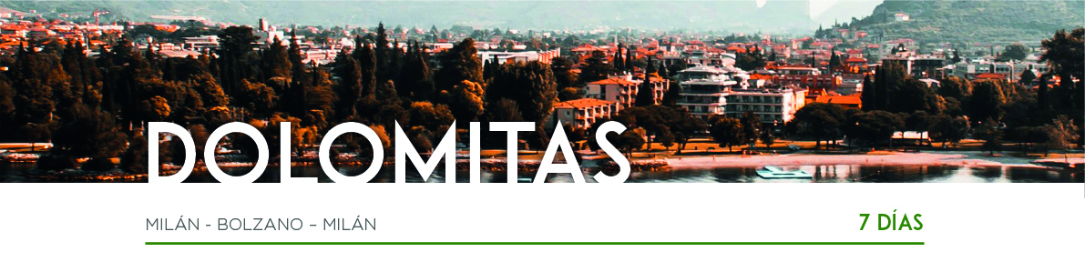

DÍA 1 MILÁN

Llegada al aeropuerto de Milán, recepción y traslado al hotel. Alojamiento.

DÍA 2 MILÁN • BOLZANO

Después del desayuno, visitaremos la ciudad de Milán, capital de la región de Lombardía y segunda ciudad más poblada de Italia. Posteriormente saldremos a Verona, ciudad conocida por la famosa obra teatral “Romeo y Julieta”. Almuerzo y tiempo libre. Continuación a la región de Bolzano. Cena y alojamiento.

DÍA 3 BOLZANO

Desayuno y salida hacia Merano, famosa por su clima agradable y sus baños termales. Cruzaremos el Parque Central en el que se encuentra la estatua de la Emperatriz Sissi. A continuación, salida hacia Bolzano. Almuerzo y visita de la ciudad. Ascenderemos en funicular a Oberbozen a una altitud de 1220 m. Continuaremos en tranvía entre campos y bosques de los Dolomitas. Regreso al hotel. Cena y alojamiento.

DÍA 4 BOLZANO
Desayuno y mañana libre. A la hora prevista, salida hacia Bressanone. Almuerzo. Realizaremos la visita de la ciudad y posterior regreso al hotel. Cena y alojamiento.

DÍA 5 BOLZANO

Después del desayuno, salida hacia el Paso del Sella que, junto con el Paso de Pordoi, el de Gardena y el de Campolongo, forman la “Sella Ronda”. Ascenderemos en funicular Sass Pordoi (2950 m), una increíble terraza natural de las Dolomitas. Almuerzo. Regreso al hotel. Cena y alojamiento.

DÍA 6 BOLZANO • TRENTO • MILÁN

Desayuno y salida hacia Trento, considerada ciudad bisagra entre la cultura alemana y latina. Visita de la ciudad. Recorreremos la Plaza del Duomo donde se encuentra la Fuente barroca de Neptuno, el Palacio Pretorio, las Casas Rella y la Catedral de San Vigilio, donde tuvo lugar el Concilio de Trento. A continuación, visitaremos el Castillo del Buonconsiglio. Almuerzo y regreso hacia Milán haciendo una parada en Sirmione de Garda, el mayor de los lagos italianos, donde destaca el Castillo de la familia Scala. Cena y alojamiento.

DÍA 7 MILÁN
Desayuno. A la hora prevista, traslado al aeropuerto y con una cordial despedida, diremos… ¡Hasta pronto!

